### 测试集中各种标签的数量统计

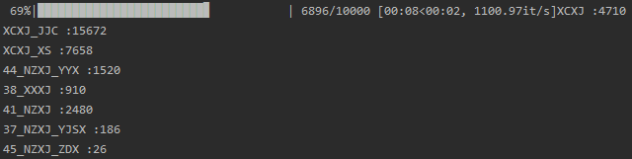

**测试集中大区域类别都有，小区域只有XCXJ_XS没有**JJXS_yybw，CXJ_BY3，XCXJ_BY2，NZXJ_yjh这几种小类别

### 检测到的各种标签

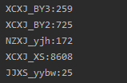

**检测到的小类别如上，其中XCXJ_XS以外的类别提供了误检率**

1. 评估时利用所有检测区域数据如下：

C:\Users\001\AppData\Local\Temp\WeChat Files\485c8e430d330d504c459bf348dc021.png

1. 评估时只利用XCXJ_XS，数据如下：

C:\Users\001\AppData\Local\Temp\1628503257(1).png

其中误报率有很多也是锈蚀，但是数据中没有标注出来

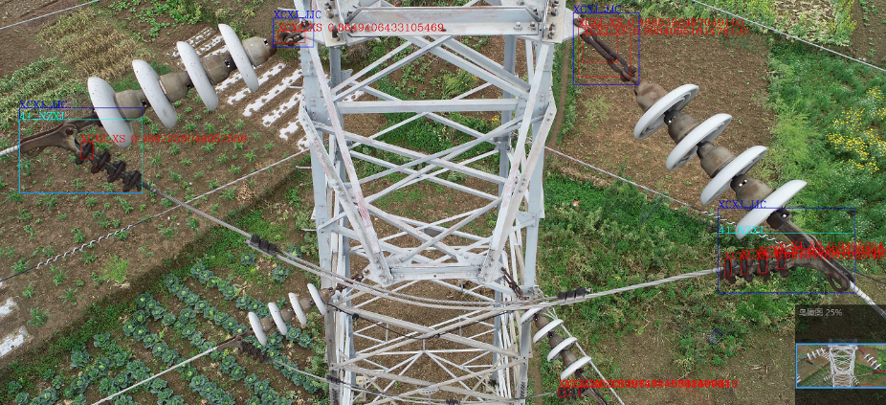

红色区域是检测到的，黄色标注是锈蚀，但是这个没有标注有锈蚀。

1. 现在重新训练step1模型，将38_XXXJ :1462,45_NZXJ_ZDX :45,37_NZXJ_YJSX :325类别定义为41_NZXJ :4257。XCXJ_JJC是连接部位金具串，这个部分包含了所有的部件，['XCXJ','44_NZXJ_YYX','38_XXXJ','41_NZXJ','45_NZXJ_ZDX','37_NZXJ_YJSX ']都在其中，相当于一个大区域。并且悬垂线夹和XCXJ_JJC基本重合，感觉没有必要把悬垂线夹作为一类。如果这样操作，将还剩下**41_NZXJ，44_NZXJ_YYX，XCXJ_JJC三种类别。**
2. 训练数据如下：这是训练19个epoch的结果，横坐标是batch次数，纵坐标是精度。

